Моделирование стримеров и частотно-временной анализ излучаемого поля с фотоионизацией по методу Монте-Карло
Гасратов Ф.К., Байдин И.С., Батраков П.К., Огинов А.В.
Аспирант
Физический институт им. П.Н. Лебедева Российской академии наук, Москва, Россия
E–mail: f.gasratov@lebedev.ru
Моделирование стримерной фазы атмосферного разряда представляет большой интерес, так как позволяет исследовать природу зарождения реальных молний. В частности, морфология стримеров влияет на характеристики излучения в начальной стадии разряда [3]. Важную роль в понимании процессов роста и разветвления стримерных каналов играют механизмы фотоионизации.
Мы используем открытый код для двумерного и трехмерного моделирования электрических разрядов в газах — Afivo-streamer (Adaptive Finite Volume Octree) [4]. Стримеры моделируются в приближении плазменной жидкости для реакции дрейфа-диффузии. Изменение плотности электронов во времени зависит от напряженности электрического поля, коэффициентов диффузии и подвижности электронов, источника фотоионизации и источника свободных электронов [1]. Электрическое поле рассчитывается в электростатическом приближении, а излучаемое поле через уравнение Ефименко.
Моделирование выполняется в области 10x10x40 см³, заполненной сухим воздухом (80% N₂, 20% O₂) под атмосферным давлением. Внизу расчетной области расположен анод с радиусом 4 см, а сверху катод в виде иглы с радиусом 0.15 мм. Разрядный промежуток составляет ≈ 30 см. Подаваемое на иглу напряжение имеет нелинейную зависимость от времени. Шаг моделирования меняется во время расчетов и находится в диапазоне 10⁻¹⁴-10⁻¹¹ секунд.
Мы рассматриваем фотоионизацию с методом Монте-Карло [2]. Данный подход учитывает квантование фотонов и, следовательно, воспроизводит стохастические флуктуации электронной плотности перед стримером. Средняя эффективность фотоионизации составляет 0.075. Также учитывается фотоэмиссия с электродов. Проведено несколько запусков моделирования с одинаковыми конфигурациями системы, но с разными наборами случайных чисел, которые определяют место поглощения ионизирующих фотонов. В результате моделирования наблюдаются неоднородные распределения электронной плотности, не осевое слияние стримеров, образование каналов в прикатодной области, излучение в диапазоне 10-100 МГц. Результаты хорошо согласуются с данными , полученными на экспериментальной высоковольтной установке ЭРГ.
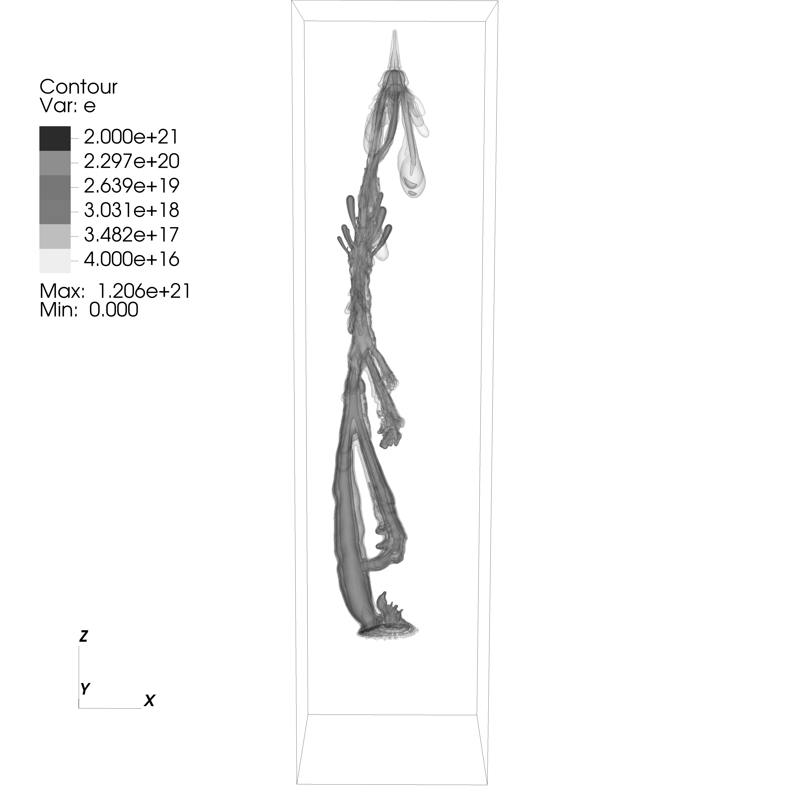
Рисунок 1 Распределение электронной плотности в момент времени 100 нс в логарифмическом масштабе в единицах м⁻³
Литература
- A. Luque and U. Ebert. Density models for streamer discharges: Beyond cylindrical symmetry and homogeneous media // Journal of Computational Physics, Feb 2012, 231(3):904–918.
- Bagheri, B., & Teunissen, J. The effect of the stochasticity of photoionization on 3d streamer simulations // Plasma Sources Science and Technology, 2019, 28 (4), 045013.
- Parkevich E., Shpakov K., Baidin I. at al. Streamer formation processes trigger intense x-ray and high-frequency radio emissions in a high-voltage discharge // Physical Review 2022, E. 105. 10.1103/PhysRevE.105.L053201.
- Teunissen J and Ebert U. Afivo: a framework for quadtree/octree AMR with shared-memory parallelization and geometric multigrid methods // Journal of Physics D: Applied Physics 50 474001 ISSN 1361-6463 URL http: //dx.doi.org/10.1088/1361-6463/aa8faf (2017).

